Развлечение с родителями на тему
«Мой любимый вид спорта»
( группа компенсирующего вида «Колокольчик»).

В группе компенсирующего вида «Колокольчик» в конце декабря 2017 года с успехом прошло развлечение с родителями "Мой любимый вид спорта".

Перед развлечением воспитателями Жаровой Ж. Ю., Кузнецовой Е. Е., преподавателя по изодеятельности Портновой О. И. была проведена огромнейшая предварительная работа с детьми и родителями. Рисовали человека в движении, проводили дидактическую игру «Мой любимый вид спорта», беседу «Здоровый образ жизни», раскрашивали картинки о спорте, рассматривали дидактический материал «Зимние и летние виды спорта».

Цель - формирование интереса к физической культуре и спорту у детей старшего дошкольного возраста.

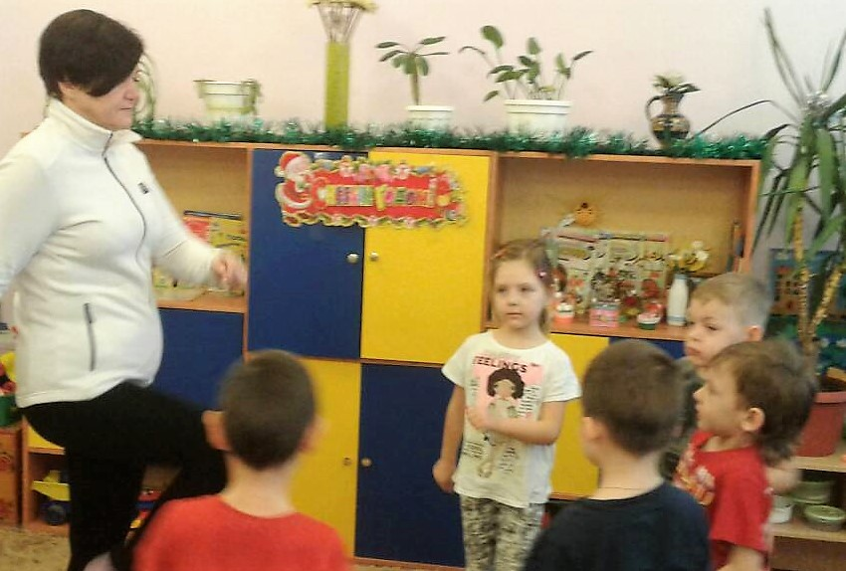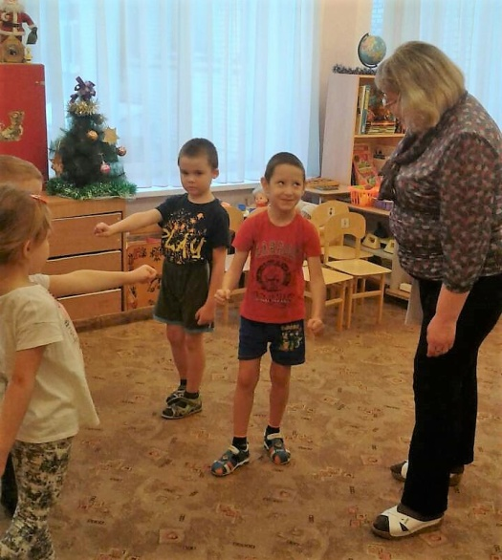

Основные задачи развлечения - сформировать потребность в ежедневной двигательной деятельности, закрепить умение соблюдать заданный темп в ходьбе и беге, укреплять мышцы ног, совершенствовать координацию движений, расширить представления детей о многообразии видов спорта, закрепить знания о видах спорта, закрепить умение рисовать фигуру человека в движении, создавать в рисунке образ спортсмена, передавая характерные особенности определенного вида спорта, обогатить словарь детей спортивными терминами.

Итогом стала выставка рисунков родителей и детей «Мы любим спорт». Ребята творили дома и в детском саду - изображали различные виды зимнего спорта.
Также родители вместе с детьми изготовили альбом «Разные виды спорта» и пополнили спортивный уголок новыми материалами для занятий.

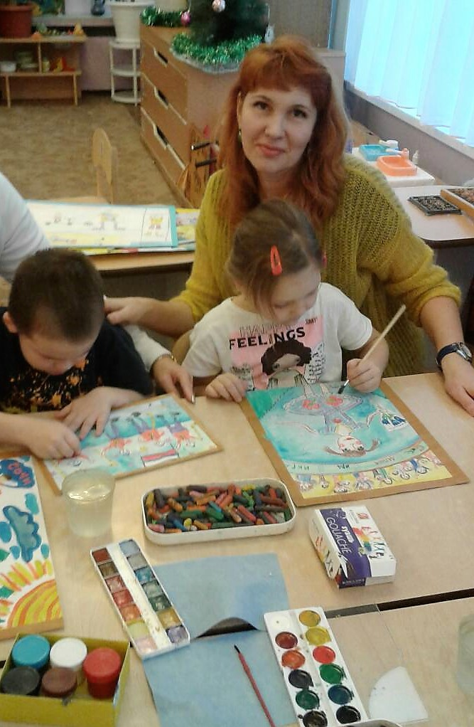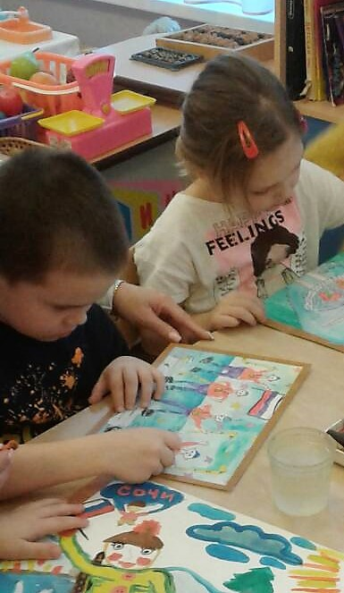

С интересом и энтузиазмом родители восприняли идею поучаствовать в этом интересном оздоровительном развлечении вместе со своими детьми. Самыми активными были:- семья Новиковых, - семья Дюлиных, - семья Мельниковых. Очень радует именно семейное участие в развлечении "Мой любимый вид спорта", ведь вместе с родителями ребенок полнее и ярче воспринимает окружающий мир, получает душевный комфорт и обретает спокойствие и становиться крепким и здоровым.
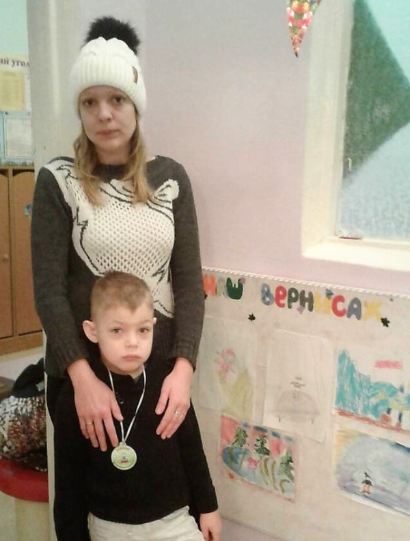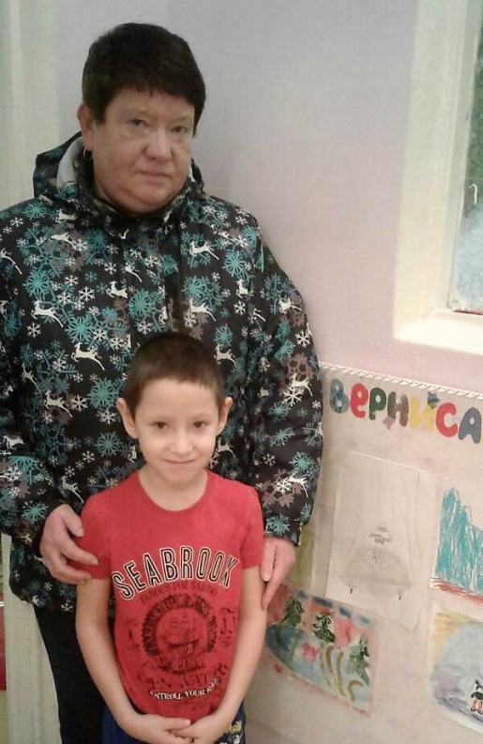

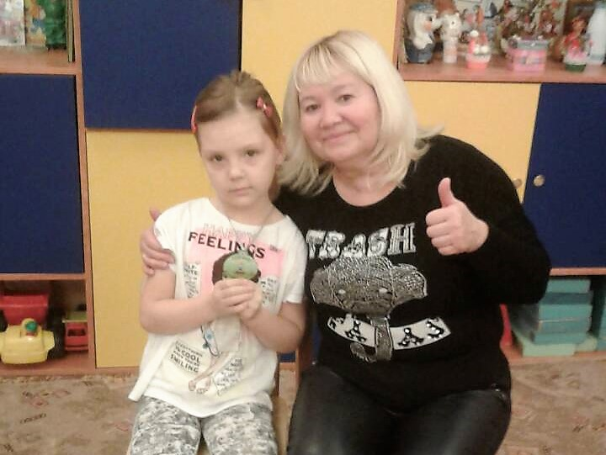

Родители, которые для большинства детей являются высшим и непререкаемым авторитетом, должны поддерживать в домашних условиях принципы формирования здорового образа жизни.
После мероприятия многие родители отметили, что совместное участие помогло им наладить более теплые и непринужденные отношения с детьми, установить более тесный контакт с педагогами группы и ДОУ. Тем самым развлечение способствовало формированию и поддержанию семейных традиций, создала предпосылки к сотрудничеству детей и взрослых членов семьи, помогла в создании общих впечатлений, переживаний и достижений!

